

Dimanche 8 mars 2009
0-0-0-0-0-0-0-0-0
7ème TOUR DE LA COMMUNAUTE ARTOIS – LYS

Epreuve juniors 17 – 18 ans

OFFICIELS

Comité d’honneur
- Pascal BARROIS Président de la CAL
- Les Elus de la Communauté ARTOIS – LYS
- René PELCAT Vice – Président de la FFC
Président du comité NORD PAS DE CALAIS

OFFICIELS DE LA COURSE

Parrain de l’organisation : Hervé DEROUBAIX

Directeur de la course :

Président du jury : Bénédicte DUFOUR
Commissaires titulaires : CREPEL Alain
DEPLANQUES Marie-José

Juge à l’arrivée : DONDEYNE Martine

Commissaire moto : MILLOIS Raymond
Commissaire voiture balai : BOUCHARD Christophe

Contrôleur médical :

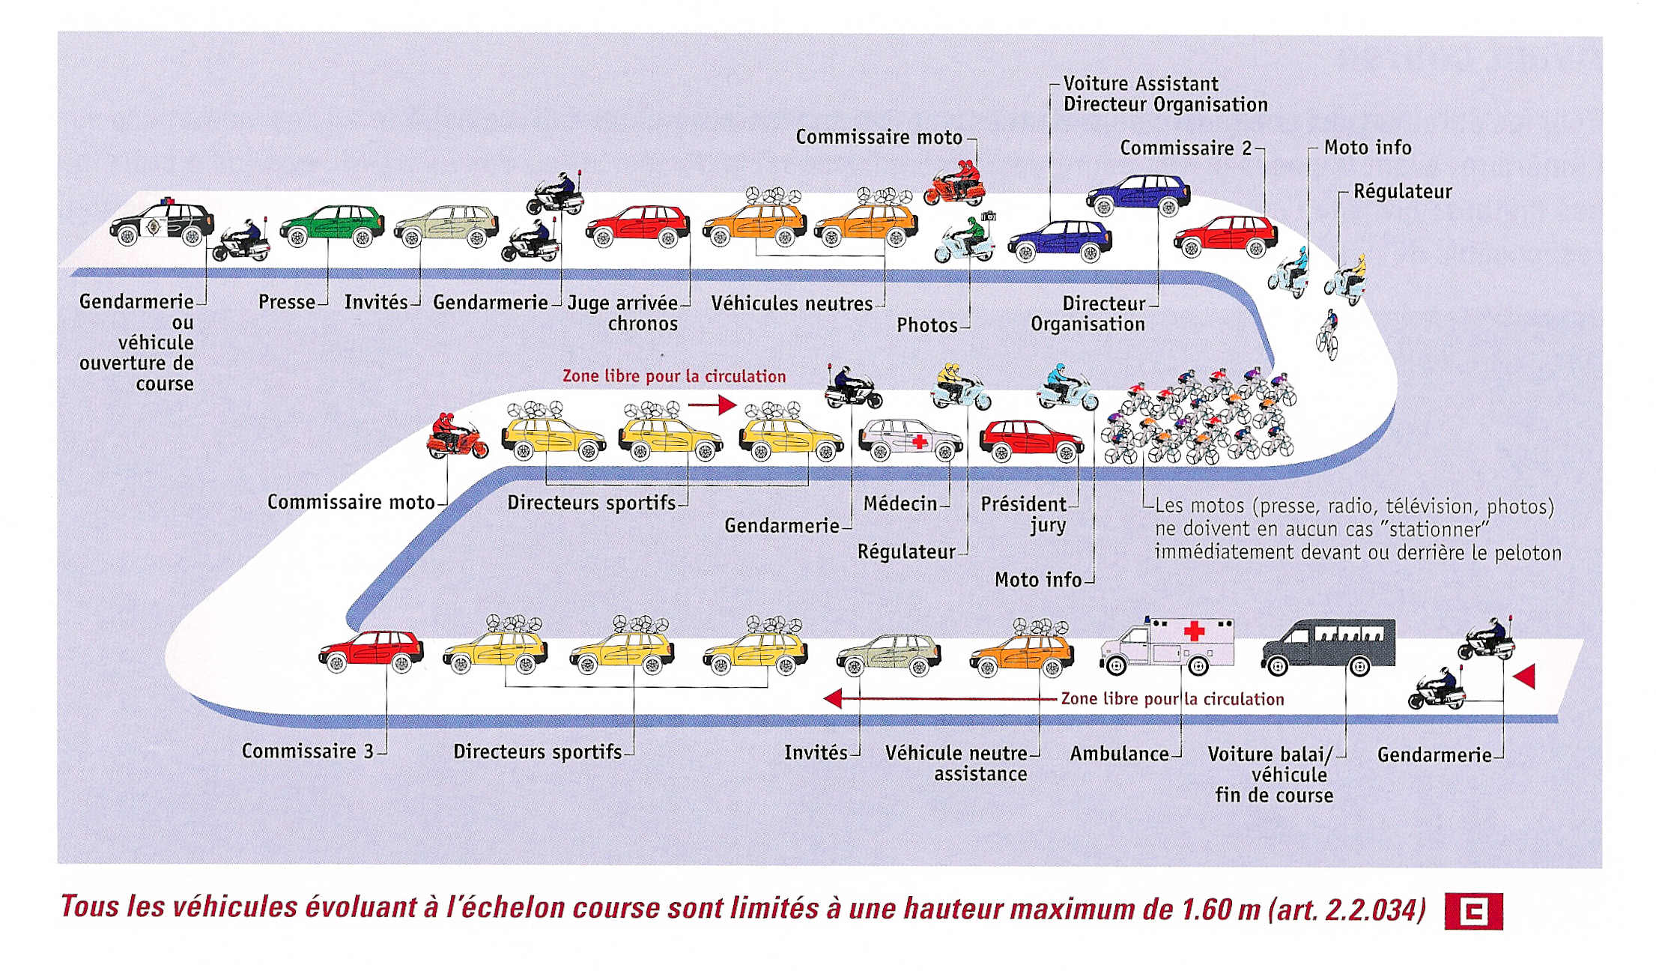
PLAN OFFICIEL DE LA COURSE

PRELIMINAIRE DE COURSE

□ Permanence : à partir de 10h00 salle des Fêtes de BURBURE indiqué par fléchage « PERMANENCE ARTOIS LYS »
□ Remise des dossards : 10h00 jusque 12h15 Salle des Fêtes de BURBURE
□ Réunion des directeurs sportifs : 12h15 Salle de la permanence à BURBURE
□ Rassemblement appel des coureurs : 12h45 Parking salle des Fêtes
□ Départ fictif : 13h00

IMPORTANT
Le départ promenade sera donné vers 13h00 face à l’église de BURBURE et pour cela les coureurs emprunteront directement le parcours sous les ordres du Directeur de course.
Le départ réel sera donné après 4 km de départ promenade en fonction du passage des coureurs du Grand Prix de la Ville de LILLERS au Km O à RIEUX LILLERS.

Article 1.-
Le parcours est de 111,2 km (une boucle de 41,2 km, 2 boucles de 35 km) fléché GRAND PRIX DE LA VILLE DE LILLERS. L’arrivée se fera en direct à la fin des 3 boucles.

Article 2.-
L’épreuve 7ème Tour de la Communauté Artois – Lys est ouverte aux coureurs de 17-18 ans en possession d’une licence FFC JUNIORS des comités français ainsi qu’aux coureurs frontaliers.

Article 3.-
Un contrôle de braquets sera effectué avant le départ les coureurs sont tenus de s’y présenter
Rappel : le développement maximum est de 7,93 m

Article 4.-
Les bulletins d’engagement seront adressés à René PELCAT 509 rue de Cantraine 62350 BUSNES avant le 5 mars droit d’engagement 5,70 Euros par coureur payable à la permanence au retrait des dossards.
La course étant limitée à 150 coureurs, aucun engagement ne sera accepté sur place.

Article 5.-
Les prix de la course seront payés immédiatement après homologation du classement. Les 20 premiers coureurs devront se présenter personnellement dans le hall de l’Hôtel de Ville pour recevoir leur prix. Les prix non réclamés resteront acquis à l’organisateur.
Il n’y a pas de classements annexes en dehors du Km 62 (prime de 30 € au 1er).

Grille de prix : 369 Єuro
Place | Prix | Place | Prix | Place | Prix
1 | 60 | 4 | 30 | 7 | 17
2 | 46 | 5 | 24 | 8 | 14
3 | 37 | 6 | 21 | 9 au 20ème | 10

Article 6.-
Le directeur de l’épreuve assume la direction générale de la course
Le président du collège des arbitres assure la direction et le contrôle sportif de l’épreuve.
Le juge à l’arrivée est responsable des classements.

Article 7.-
Les coureurs se trouvant à plus de 10 minutes de la tête de course, sauf si c’est le peloton principal, seront invités à quitter la course. L’arbitre voiture balai retirera leur dossard. Les coureurs se trouvant derrière la voiture balai sont considérés hors course.

Article 8.-
Le départ de la course :
- Rassemblement des coureurs sur le parking de la salle des fêtes de BURBURE à 12h45
- Le départ se fera en promenade derrière la voiture de Direction de course sur 4 km
- Le départ réel aura lieu selon le passage du Grand Prix de la Ville de LILLERS au KM 0. Eventuellement, les coureurs seront arrêtés au stop de la rue du Pont de Fer et de la rue du 3 septembre 1944 pour le passage des coureurs du Grand Prix de la ville de LILLERS

Article 9.-
Le ravitaillement est autorisé à partir du km 50 par véhicule et à pied dans la zone de ravitaillement. Les instructions seront communiquées par les arbitres.

Article 10.-
Le dépannage sera autorisé par véhicule de club pour 5 coureurs minimum. En cas de coureurs individuels, le dépannage sera assuré par les voitures neutres de l’organisation ou par regroupement des coureurs dans une voiture désignée et autorisée par le jury des arbitres.
Une voiture de dépannage neutre se trouvera à l’avant et une derrière le peloton.

Article 11.-
Les véhicules d’assistance se composent :
- Un véhicule médecin
- Un véhicule ambulance
- Deux véhicules dépannage neutre
- Un véhicule balai ramassage des vélos
- Un véhicule balai ramassage des coureurs

REGLEMENT PROTOCOLAIRE
Article 12.-
Le protocole aura lieu après l’arrivée du Grand Prix International de LILLERS sur le car podium de la Région Nord Pas de Calais Place Jean Jaurès de LILLERS près de la ligne d’arrivée vers 17h15. Les coureurs suivants seront invités à se présenter au podium OBLIGATOIREMENT en tenue cycliste de course cuissard et veste de club. Tout coureur ne respectant pas cette instruction ne sera pas accepté au protocole.
Sont invités à la cérémonie protocolaire :
- les 3 premiers de l’épreuve
- le premier coureur junior 1ère année (17 ans)
- le vainqueur du Km 62
Ces coureurs devront se trouver au car podium dès l’arrivée du Grand Prix de LILLERS. Ces coureurs recevront une gerbe et une coupe.

PALMARES DE L’EPREUVE

2003 CANTOURNET Benjamin CC VILLENEUVE St GERMAIN
2004 DELROT Sébastien CC CAMBRAI
2005 DUFRASNES VC HAUT PAYS
2006 DELROT Bastien VC ROUBAIX
2007 SANTY Quentin TEAM WASQUEHAL JUNIORS
2008 VERMOTE Alphonse KSV DEERLIJK GAVERZIICHT BELGIQUE
INFORMATIONS ANNEXES

SECRETARIAT PERMANENCE: Salle des Fêtes de BURBURE

MONTAGE et REGLAGE des RECEPTEURS RADIOS : MOTOCOMM de 10h00 à 12H30 sur le parking face à la permanence les postes radios seront rendus après l’épreuve derrière le podium d’arrivée sur la Grand Place

VESTIAIRES – DOUCHES : Salle des sports Jules Noël LILLERS indiquée par fléchage

CONTROLE MEDICAL : Salle Ste CECILE à 100 mètres de la ligne d’arrivée sur la Place Jean Jaurès LILLERS

POMPIERS : FAIRE LE 18 S.A.M.U : FAIRE LE 15 ou 112
26, rue des Martyrs 57, avenue Winston Churchill
62190 LILLERS 62000 ARRAS
Tél : 03.21.02.28.76 Tél : 03.21.71.51.51

HOPITAUX :

Centre Hospitalier de Béthune Centre Hospitalier de la région de Saint-Omer
Rue Delbecque Rue de Blendecques
62660 BEUVRY - BETHUNE 62570 HELFAUT
Tél : 03.21.64.44.44 Tél : 03.21.88.70.00

Polyclinique de l’Artois Clinique Chirurgicale
100, boulevard Basly 200, rue d’Auvergne
62400 BETHUNE 62700 BRUAY LA BUISSIERE
Tél : 03.21.63.88.88 - 03.21.63.88.68 Tél : 03.21.64.66.66



